Trên lớp:
- 3 Assignment 10%
- 2 Quiz 10% - cho phép search
- 1 Group Project (3 – 4 Students/Group) 25%
Thi:
- PE
- TE
Các phần quan trọng cho thi:
- Môn advance à phải review các kiến thức cũ
  - ADO.NET: chậm nên ko dùng
  - Entity Framework Core EFCore (Database First, Code First)
  - OOP – LINQ
  - Mechanic web app (Request/Respond)
Content to learn:
- Desktop Application WPF: Windows Presentation Foundation
- File JSON, XML
- Network Programming – 7 Layers OSI (TCP/UDP, IP, HTTP)

- OOP – Design Patterns (Singleton, Repository) – SOLID principle – Service Collection
- Concurrency/Asynchronous Programming/Parallel Progarmming
Collection
- ASP.NET Core Razor Pages – Web Traditional
- Realtime Communication
- Background Service – WorkerService

.Net 3.1 à(chuyển đổi rất nhiều) .Net 5 à(chủ yếu sửa ít) .Net6 à .Net7 à .Net8Preview
- EnN Core 5/ dotnet SDK

Command to fix:
- Dotnet --list-sdks
- Dotnet new globaljson
- Dotnet –version

REQUIREMENT OF ASSIGNMENT: 3 trong 1
- Đã có CSDL
- Tự phát sinh ra DAOs (làm việc với DB), BOs(nghiệp vụ quy đinh cho DAOs), Repositories
- Dùng WPF (phần 1)
- Dùng RazorPages (Phần 2)
- Dùng SignalR (Phần 3)
Qúa trình Complie bình thường:
C# à Compile à IL ++ à Asembly (.DLL/.EXE)
Nếu là WPF
- XAML + Code behind C# à Compile à IL ++ à Assembly (.DLL/ .EXE)
- Code C# chủ yếu xử lý event

VỀ XAML:
- XAMP (eXensible Application Markup Language)
- UI ELEMENT:
  - <Opentag … />
  - <Opentag> … </Opentag>
  - <Opentag att1 = ”Value” />
- Elenment
  - <Window ... >
Layout Element
    - <Grid> // Lưới
    - <Canvas>
    - <DockPanel>
    - <StackPanel>
      - <TextBox>
  - </Window>: cửa sổ
  - <Page …> … </Page>: sửa sổ nhưng theo web có thể tới lùi
  - Ngoài lề:
    - Atrribues có thể nhét vào bên trong như

- Class library WPF (Code behind)
  - Class xxx: Application
  - Window, Page
  - Textbox, ComboBox, button: class element thừa kế 1 lớp Control
- Event – Delegate:
  - Click

Building Windows Presentation
- Là một UI framework
- Với 1 cái ứng dụng desktop
  - window:
    - Title bar: Icon và control box
    - Menu bar: phân loại các chức năng thành từng cụm, có ứng dụng có, có ứng dụng ko có
    - Tool bar (phần body)
      - Common Control: Label (Nhãn hiện thị chữ), TextBox(Ô nhập), Datetime,
      - Composite Control: ComboBox, ListBox…
      - Data Control: …
      - Layout Control: …

    - Status bar: có hoặc không, là 1 thanh thạng trái ở phía dưới
    - Scrollbar: horizontal hoặc vertical, có hoặc không
- Dùng ngôn ngữ XAML
  - HTML: <a href=””> …. </a>
  - XML:
  - XAML: hỗ trợ WPF
- IL Intermediate Language (CIL, )
- Từ 2006
- Hỗ trợ audio video
- COMPILE APP: C# à Compile à IL + tất cả resources à Assembly
- RUN APP: CLR(common language runtime) à đọc phần Assembly à JIT(Job in time) commpiler à Native Code (machine code)
- App.XAML: Tổng quan toàn bộ app có setting giao diện chạy đầu
- Các .xaml khác là các cửa sổ của app và trong mỗi .xaml sẽ có code behind .cs file
- partial class: là có thể có nhiều lớp cùng 1 tên và khi biên dịch thì nó sẽ tự gom lại thành 1 class duy nhất

Về phần
Window x:Class="WpfDemo1.MainWindow"
xmlns="http://schemas.microsoft.com/winfx/2006/xaml/presentation"
xmlns:x="http://schemas.microsoft.com/winfx/2006/xaml"
xmlns:d="http://schemas.microsoft.com/expression/blend/2008"
xmlns:mc="http://schemas.openxmlformats.org/markup-compatibility/2006"
xmlns:local="clr-namespace:WpfDemo1"
mc:Ignorable="d"
Title="MainWindow" Height="450" Width="800">
- quy đinh code behind x:Class =
- Có thể thêm các sự kiện ví dụ Loaded=”XXX” à trong code behind phải có hàm XXX
- Tương tự đối với element ta vẫn có thể gán sự kiện như Click = “XXX”
Quy định tọa độ
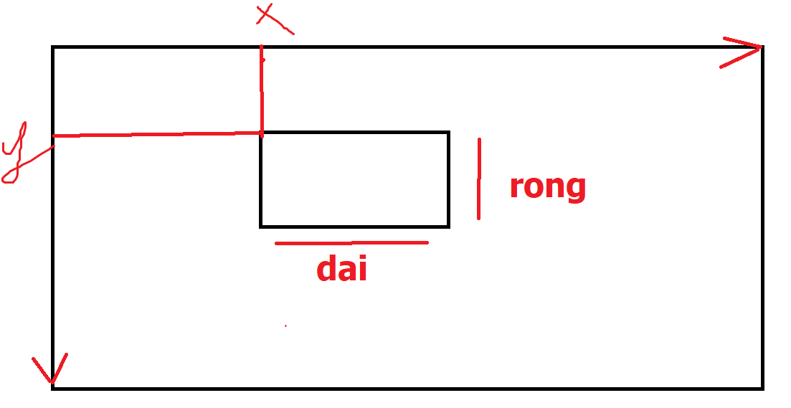

Layout:
- Canvas:
- DockPanel: lock vào trên dưới trái phải dù kéo đi đâu
- Grid: Lưới, element đc đinh dạng theo ô
- StackPanel: Chồng xếp theo dọc và ngang
- WrapPanel: tự động xếp theo hàng hết thì xuống dòng
- Global style:
- <Window.Resources>
- <Style TargetType="TextBox">
- <Setter Property="Background" Value="Blue"></Setter>
- <Setter Property="Foreground" Value="Red"></Setter>
- </Style>
- </Window.Resources>

